24-та седмица – 29.03.2026

Домашна работа

Скъпи родители,
Днес с Вашите деца направихме обобщение на изученото до момента и поговорихме за Великден и традициите, свързани с празника. Използвахме за целта платформата Kahoot!. Направихме и картички.
За домашна работа нека децата да се насладят на ваканцията и на празниците. Ще очаквам децата на 19.04.2026г.

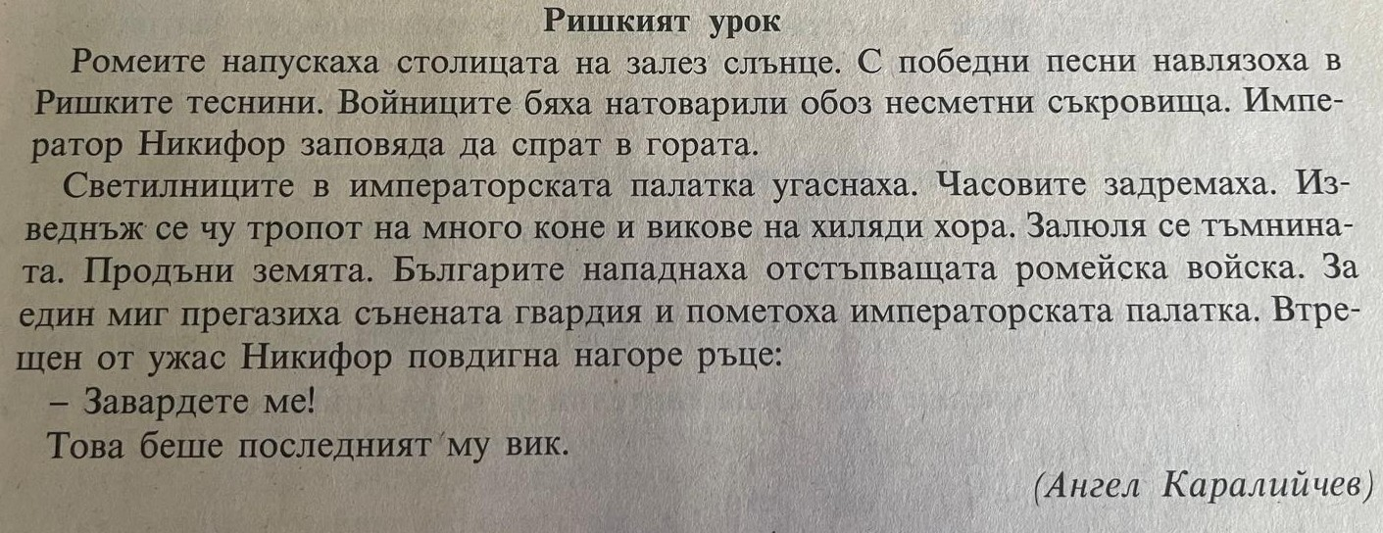
Тук оставям текста за поправка на диктовката на двете смели дами:

Оставям и линка с електронния речник:
https://www.onlinerechnik.com/duma/милея
Макар и вече по-смели и сигурни в знанията си, моля помагайте на децата си там, където се затруднят. Напомняйте им да пишат старателно и четливо.

